УМК «Школа России»

Урок математики в 3 классе

Закрепление по теме «Площадь прамоугольника»

(практическая работа)

Фроликова Евгения Александровна,
учитель начальных классов
ГБОУ СОШ № 750 (СП №2) г.Москвы

Цели:
Образовательные:
- Повторить понятие прямоугольника
- Отработать навыки нахождения площади прямоугольника.
Развивающие:
- Развивать правильную математическую речь, логическое мышление.
- Развивать познавательный интерес и расширять кругозор учащихся.
- Развивать умение аргументировать ответ.
- Научить применять знания на практике.
Воспитательные:
Воспитывать внимательность, аккуратность, умение работать в группе, взаимоуважение, ответственность за свой труд, интерес к математике.
Задачи:
- Закреплять смысл умножения, свойства сложения и вычитания чисел.
- Формировать представление о профессиях людей, выполняющих различные ремонтные работы.
- Отработать навыки работы в группах.
Оборудование:
- листы с заданием для работы в группах;
- таблички с названием групп – бригад («Маляры», «Плотники», «Стекольщики»);
- листы прямоугольной формы, заменяющие стекло для форточки для измерения площади;
- иллюстрации, изображающие людей разных профессий (строители: маляры, плотники, стекольщики, каменщик)
- Презентация, проектор, мобильный класс (15 компьютеров для учащихся с выходом в Интернет), раздаточный счетный материал, палетки;
- карточки синего, красного и зеленого цветов для самооценки, тесты для каждого учащегося.

Ход урока:
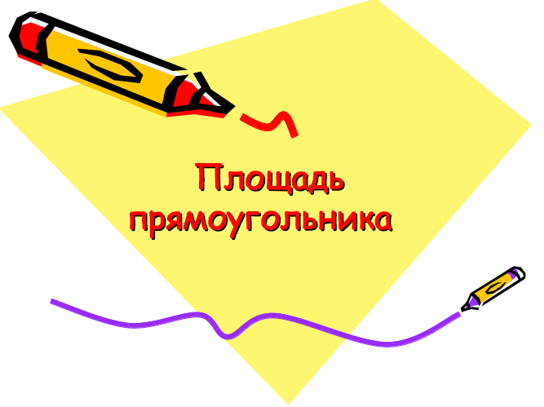 | - Организационный момент.  Учитель: Сегодня мы в необычной школе – школе ремонта. И мы не просто ученики, а строители. У нас 3 группы - 3 бригады. Каждая бригада выполняет работу, которая необходима при выполнении ремонта. Название своей профессии, вы узнаете, выполнив первое задание.
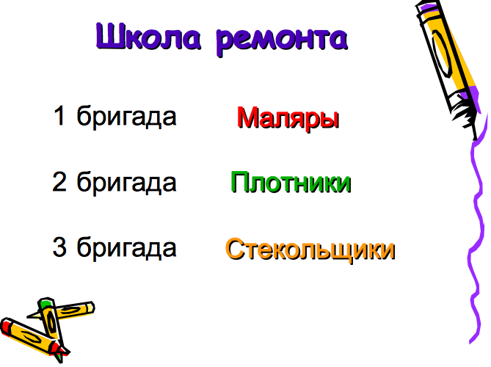 | - Актуализация знаний.  Учитель: Каждая бригада получает задание, выполнив которое узнаете, в роли людей каких профессий вы будете выполнять ремонт.  1 бригада: Вычислите:  А 97 -(35 + 3) =  Л 89 – 63:9 =  М 8· 9 – 58 =  Р (45 + 35) : 10 =  Я 19 + 6 · 9 =  - бригада: Расшифруйте слово, расположив ответы в порядке возрастания.  Н П О Л Т И К  6·5= 24:8= 5·2= 42:7= 5·5= 8·6= 10·6=  3 бригада: Расшифруй слово, расположив ответы в порядке убывания.  85 74 70 64 58 52 49 43 36 24  с т е к о л ь щ и к  Каждая группа определила название своей профессии и дала краткую справку по деятельности людей данных профессий.  Стекольщик – рабочий, выполняющий стекольные работы.  Плотник – рабочий, занимающийся простой обработкой дерева, постройкой деревянных зданий.  Маляр – рабочий, занимающийся окраской зданий, помещений.  Самооценка
  14 | 59 | 82 | 73 | 8
  М | А | Л | Я | Р
  3 | 6 | 10 | 25 | 30 | 48 | 60
  П | Л | О | Т | Н | И | К
  И | 9·4 | Л | 90-38 | Щ | 12+31 | К | 82-18 | С | 48+37
  Е | 23+47 | Ь | 7·7 | Т | 99-15 | О | 24+34 | К | 62-38
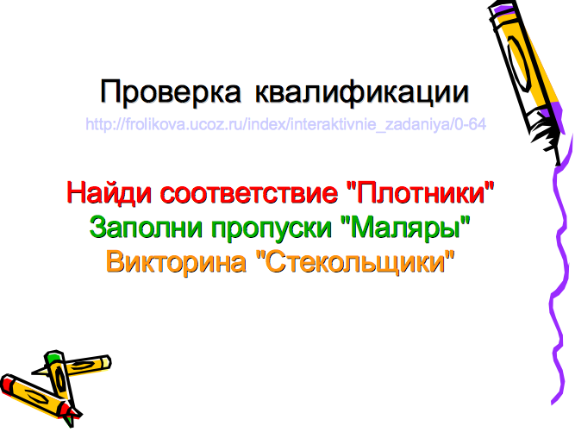  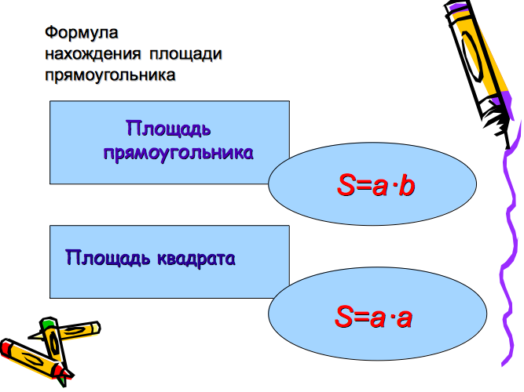 | Самоопределение.  Выполнение интерактивных заданий в парах (http://frolikova.ucoz.ru/index/k_uroku/0-64) с дальнейшей самооценкой: зелёный — 100%, красный — меньше 100%.  Учитель: Что такое площадь?  Ученики: Величина, характеризующая больше или меньше места фигура занимает на плоскости.  Учитель: Какие единицы площади используют? Как найти площадь прямоугольника?  Ученики: Площадь прямоугольника равна произведению длин его сторон (длины сторон прямоугольника должны быть выражены в одних единицах измерения!)  Самооценка
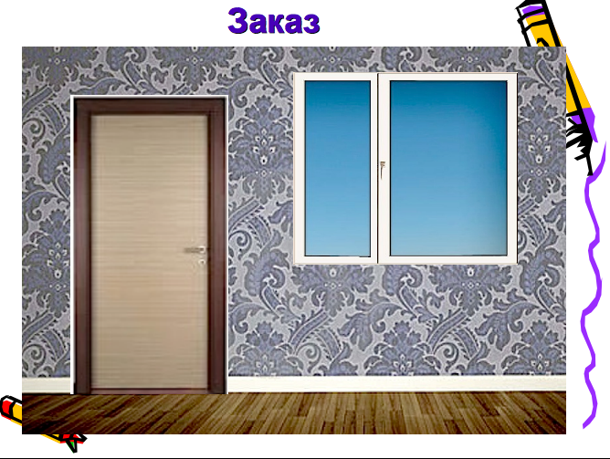 | 4. Практическая работа. Решение задач в группах-бригадах на вычисление площади прямоугольников и квадратов, пользуясь установленным правилом.  1 бригада.  Учитель. Хочу в своей комнате перекрасить стену. Длина стены 5 метров, высота 3 метра. Какова площадь стены? (15 кв.м)  2 бригада.  Учитель. Надо поменять дверь. Найдите площадь двери, если её высота 2метра и ширина 1 метр. (2кв.м)  3 бригада.  Учитель. В комнате есть окно высотой 1 метр и шириной 2 метра. Какова площадь окна? (2 кв.м)  Учитель. Какую же площадь стены надо окрасить? (15-2-2=11 кв.м)  Самооценка
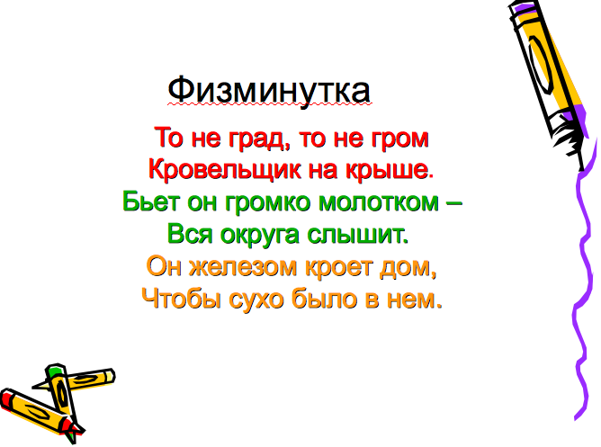 | 5. Физкультминутка.
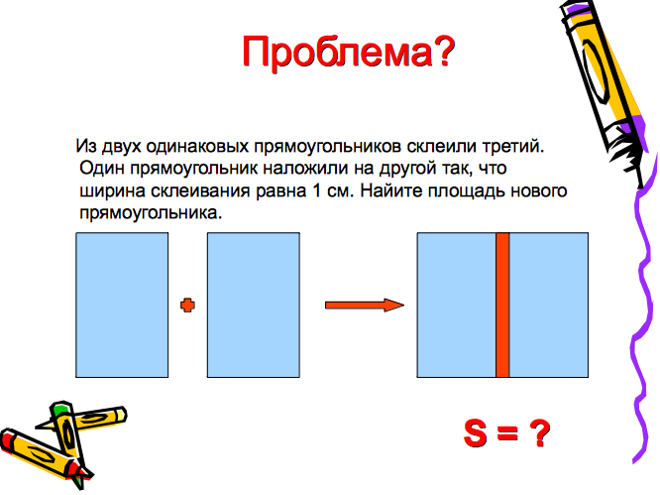 | 6.Обучающая самостоятельная работа.  Из двух одинаковых прямоугольников склеили третий прямоугольник. Один прямоугольник наложили на другой так, что ширина места склеивания равна 1 см. Какова площадь нового прямоугольника?  (задание подразумевает использование раздаточного счетного материала и палетки)  1. На палетку наложили прямоугольник соответствующего размера  - Затем, идентичный ему, построили с наложением в 1 см.  - Получили искомый прямоугольник (5см; 3 см).  - Назвали его размеры (15 кв.см).  Учитель. На палетку наложите два прямоугольника. Какую площадь они занимают? А теперь наложите прямоугольники друг на друга. Что изменилось? Нужна ли была палетка? Для чего её используют?  Самооценка
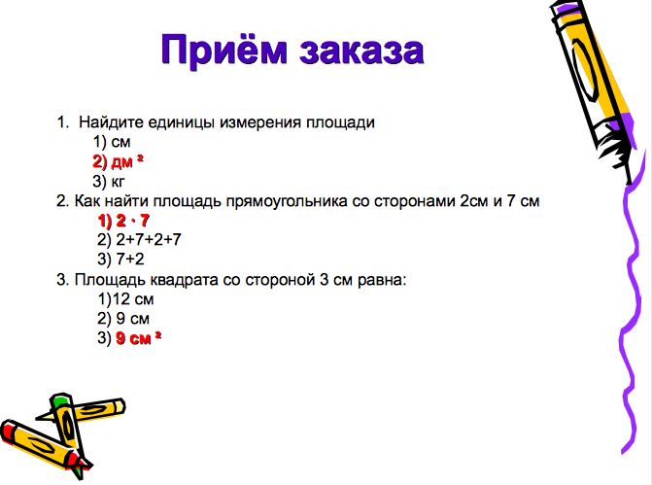 | - Рефлексия.  Выполним экспресс-тест.  1 Назовите единицы измерения площади.  1) см;  2) кв.дм.  3) кг  2 Чему равна площадь прямоугольника со сторонами 2 см и 7 см?  1) 2х7  2) 2+7+2+7  3) 7+2  3 Площадь квадрата со стороной 3 см  1)9кв.см  2)9см  3)12см  Проверка теста по образцу  Учитель: Как вычислить площадь прямоугольника?  Самооценка
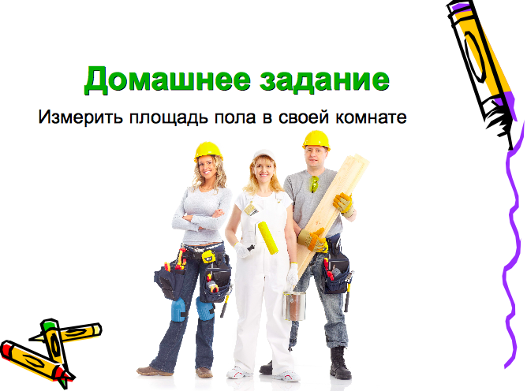 | 8. Домашнее задание: измерить площадь своей комнаты.

Использованная литература:
- Т.Ситникова, И.Яценко. Поурочные разработки по математике к УМК М.И. Моро. ФГОС. 3 класс.- Вако, 2013 год.
- С. Волкова, М. Бантова. Математика. Методические рекомендации. Пособие для учителей. ФГОС.- Просвещение, 2014 год.

